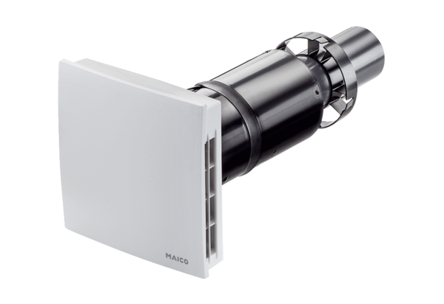Végszerelő készlet PPB 30 OCsomagolási egység: 1 darabVálaszték: K
Termékszám: 0095.0245Gyártó: MAICO

